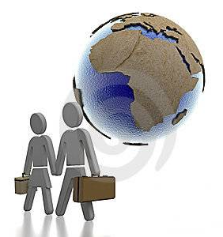




La croissance démographique aux Etats-Unis et en Europe
5G1

MISE EN PERSPECTIVE / ETATS-UNIS ET EUROPE / MONDE

A3

La croissance démographique dans le monde
M. Desmares

…………………………………………………………………………………………………………………………………………………………………………………………………..……….
…………………………………………………………………………………………………………………………………………………………………………………………………..……….
…………………………………………………………………………………………………………………………………………………………………………………………………..……….
…………………………………………………………………………………………………………………………………………………………………………………………………..……….
…………………………………………………………………………………………………………………………………………………………………………………………………..……….

Causes

Conséquences

Solutions mises en place

Etats-Unis

hémisphère

continent

pays

Europe

hémisphère

continent

pays

…………………………………………………………………………….…………….
…………………………………………………………………………….…………….


…………………………………………………………………………….…………….
…………………………………………………………………………….…………….

…………………………………………………………………………………………………………………………………………………………………………………………………..……………….

………………………………………………………………………………………………………………………………………………………………………

………………………………………………………………………………………………………………

Etats-Unis

Europe

Une croissance démographique inégale selon les pays

Les défis du développement durable et équitable

OCEAN PACIFIQUE

OCEAN ATLANTIQUE

OCEAN INDIEN

OCEAN PACIFIQUE

